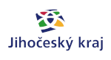

Projekt „Oprava ústředního topení – komunitní centrum Oldřichov“ v Obci Oldřichov byl spolufinancován Jihočeským krajem,
částka dotace 213 697,--Kč.

